
وزارة التربية والتعليم
مديرية لواء القويسمة
اختبار نهاية الفصل الدراسي الأول للعام الدراسي 2017/2018
الصف:- السادس( ) المبحث:- الرياضيات مدرسة عاتكة بنت عبد المطلب
اليوم / التاريخ:- الاسم:- مدة الاختبار:- ساعة واحدة
40
*** تأكدي من إجابتك عن جميع الأسئلة التالية وعددها( 7) ، علماً بان عدد الصفحات ( 4 )

السؤال الأول :- ضعي دائرة حول رمز الإجابة الصحيحة فيما يلي

10

1*اذا كانت درجة الحرارة (-3) وارتفعت (7) درجات ، فان درجة الحرارة الجديدة هي =
أ) 10 ب) 4 ج) -10 د) -4
---------------------------------------------------------------------------------
2* أحد الاعداد التالية أولي :
أ) 17 ب) 27 ج) 49 د) 21
--------------------------------------------------------------------------------------
3* يكتب العدد 2×2×2×3×3 على شكل أسس كما يلي
أ) 3 ³×2 ³ ب) 3 ²× 3 ² ج) 2 ³ × 3 ² د) 2 ³ × 2 ³
--------------------------------------------------------------------------------------
4* يقدر 40 لاقرب عدد صحيح الى
أ) 5 ب)20 ج) 7 د)6
--------------------------------------------------------------------------------------
5* يكتب العدد سبعة صحيح و اربعة وخمسون من عشرة الاف بالارقام كما يلي
أ) 7.54 ب)7.054 ج) 7.0054 د)7.00054
--------------------------------------------------------------------------------------
6* عند تحويل النسبة 625 % الى كسر عشري يكون الناتج
أ) 0.625 ب) 6.25 ج) 62.5 د)0.0625
--------------------------------------------------------------------------------------
7*الاشارة المناسبة لوضعها في المربع 23.6 23.60 هي
أ) = ب) > ج) < د) غير ذلك
------------------------------------------------------------------------------------------
8* مقلوب العدد 3 4 هو
5
أ)5 4 ب) 23 ج) 5 د) 3 5
3 5 23 4
-------------------------------------------------------------------------------------------- 9* قاعدة العلاقة ( 1 ،3) ، (2 ، 4) ، ( -1 ، 1) هي
أ) ص= س+2 ب) ص= س×2 ج) ص= - س د) ص= س- 2
------------------------------------------------------------------------------------------
10* حل المعادلة س + 8 = 12 هو
أ) س = -20 ب) س= 20 ج) س= - 4 د) س= 4
السؤال الثاني :أكملي الجداول التالية

8
أ) اكملي الجدول بما يناسبه من الاعداد
4 |  | 3 |  | العدد
 |  |  | 1 | مربع العدد
 | 125 |  |  | مكعب العدد

ب) اكملي الجدول بتعويض قيم (س) المعطاة
(س ، ص) | ص= س+ 3 | س
 |  | 6
 |  | -2

ج) حددي في اي ربع او على اي محور في المستوى البياني تقع النقاط التالية
الربع او المحور | النقطة
 | ( 9 ،7)
 | 0 ،4) )
 | (-2 ،-3)
 | ( -6 ، 0)

************************************************************
السؤال الثالث : أوجدي قيمة كل مما يلي

10

1) 9 +5 = 6) -3 – (-11)=
2) -6 +10 = 7) (-1) ³ =

3) 7 × 2 = 8) 0.14×0.32 =
4 14

4) -25 ÷ -5 = 9) 4.8 ÷ 0.4 =

5) 9×-2 +-7 = 10) 4 ÷ 3 =
3 4

السؤال الرابع :-أ) رتبي ما يلي تنازلياً ( 75% ، 0.7 ، 4 )

8
5

ب) حللي العدد ( 100) الى عوامله الاولية

ج) اكتبي احداثيات النقاط الممثلة في الشكل التالي
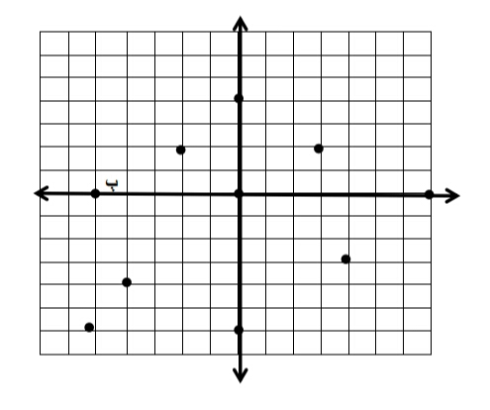
أ ( ، )
ب( ، )
ج ( ، )
د ( ، )
هـ ( ، )
و ( ، )
ز ( ، )
ك ( ، )

************************************************************
السؤال الخامس :-

4
شاركت مها وهناء ومنال في مسابقة للقراءة وكانت النتائج من 100 كالآتي

مها حصلت على ( 89.65) وهناء حصلت على (90.25) ومنال حصلت على (89.56)

1) من التي حصلت على العلامة الاعلى ؟
2) قدري ناتج قسمة علامة منال على 10 ؟
3) حولي علامة مها الى عدد كسري
4) ما القيمة المنزلية للرقم (5) في علامة هناء ؟

** انتهت الأسئلة***
الاستغفار يذيب الذنوب ويجلب الرزق فلا تتركيه
معلمتكم المحبة : شيرين جابر

